AMAZING BALI DAVDON SHOW

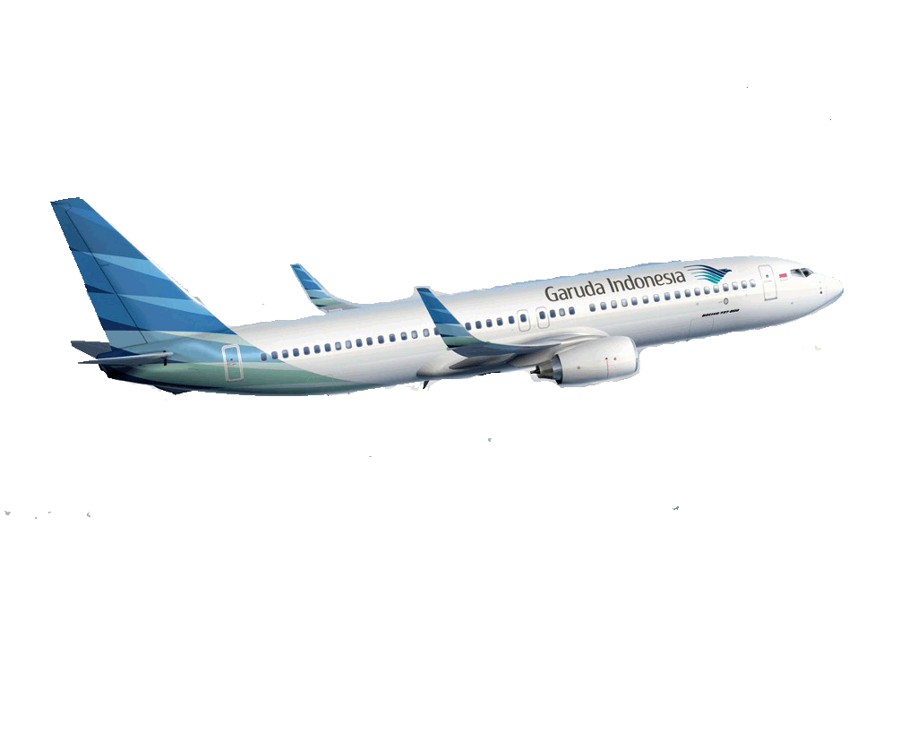
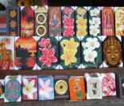


DPSG 03023
กำหนดการเดินทาง: เมษายน 2558 ( ออกเดินทางทุกวันศุกร์)
3-5,17-19,24-26 เมษายน 2558
วันแรก สนามบินสุวรรณภูมิ – กรุงเทพฯ – จาการ์ต้า – เดนพาซาร์(บาหลี)-อูรูวาตู-จิมบาลัน (-/-/D)
04.30 น. คณะพร้อมกันที่สนามบินสุวรรณภูมิ ชั้น 4 ผู้โดยสารขาออก เคาน์เตอร์ G ประตู 4 เจ้าหน้าที่คอยให้การต้อนรับและอำนวยความสะดวกให้ท่านก่อนเดินทาง
06.35 น. นำท่านออกเดินทางสู่จาก้าตาร์ โดยสายการบิน การ์รูด้าอินโดนีเซีย เที่ยวบินที่ GA 865 (อาหารบนเครื่อง)
10.10 น. ถึงสนามบินจาการ์ต้าเพื่อแวะต่อเครื่องสู่ เมืองเดนพาซาร์ (บาหลี)
11.25 น. นำท่านเดินทางสู่ เมืองเดนพาซาร์ (บาหลี) โดยสายการบิน การูด้าอินโดนีเซีย เที่ยวบิน GA408(อาหารบน
เครื่อง)
14.25 น. เดินทางถึงท่าอากาศยานนานาชาติ งูระห์ไร เกาะบาหลี นำท่านเดินทางสู่ เกาะบาหลีมีพื้นที่เพียง 5,632 ตาราง
กิโลเมตร และมีความยาวเพียง 55 ไมล์ (90 กิโลเมตร) จากแกนเหนือถึงใต้ และกว้างน้อยกว่า 90 ไมล์ (140
กิโลเมตร) จากตะวันออกถึงตะวันตก มีชายหาดที่งดงามมากมาย รวมทั้งมีความงดงามของท้องทะเลที่ยัง
สวยงามอยุ่ สมญานาม สวรรค์บนพื้นพิภพ นำท่านเดินทางสู่ เขตอูลูวาตู นำท่านชมวิวทิวทัศน์อันสวยงามที่
วัดอูลูวาตู วัดหลักประจำท้องทะเล ตั้งอยู่บนสุดปลายผาหินชันที่สูงเกือบ 100 เมตร ณ ริมด้านตะวันตกของบูกิต
พบกับลิงแสนซนมากมายวัดที่สร้างจากการแกะสลักหิน สมัยราชวงศ์ซเลนดราส ซึ่งอยู่บริเวณหน้าผา ท่าน
สามารถชมความงามของท้องทะเลตัดกับขอบฟ้า (การเที่ยวชมวัดนี้ ห้ามใส่แว่นตา ต่างหู สร้อย และให้ระวัง
กระเป๋า หมวก กล้อง หรือไม่ควรนำของติดตัวไป เนื่องจากที่บริเวณวัดนี้ มีฝูงลิงอาศัยอยู่จำนวนมากและมีนิสัย
ชอบแย่งสิ่งของที่นักท่องเที่ยวติดตัวมาโดยเฉพาะแว่นตา)
ค่ำ รับประทานอาหารเย็น(1) ภัตตาคารซีฟู๊ด ณ หาดจิมบารัน
19.00 น. นำทุกท่านชมโชวร์ สุดอลังการ DEVDAN SHOW ให้ท่านประทับใจกับการแสดงพิเศษสุดอลังการ ที่เล่าเรื่อง
ความดี แสว่างและความมืด ทำให้ท่านเข้าใจคนบาหลี และเข้าใจถึงวัฒนธรรมบาหลีได้มากขึ้น
จากนั้นนำท่านเข้าสู่ที่พัก ADHI JAYA SUNSET ROAD HOTEL หรือเทียบเท่า

วันที่สอง เทมภัคศิริงค์-อูบุด- ทานาล็ต-ชอปปิ้ง (B/L/D)
เช้า รับประทานอาหารเช้า(2) ณ ห้องอาหารของโรงแรม
หลังจากนั้นเดินทางสู่วิหารศักดิ์สิทธิ์ ธีร์ตะอัมปุล( เทมภัคศิริงค์ )สร้างในศตวรรษที่ 13 ใช้ประกอบ
พิธีทางศาสนาในราชวงศ์กษัตริย์เท่านั้น ชมบ่อน้ำศักดิ์สิทธิ์ ซึ่งมีต้นน้ำมาจากภูเขาไฟ ซึ่งชาวบาหลีปัจจุบันก็ยังมี
ความเชื่อว่า เมื่อใครได้อาบน้ำศักดิ์สิทธิ์นี้จะสามารถรักษาโรคภัยและจะทำให้ผิวพรรณเปล่งปลั่ง เพลิดเพลินไป
กับความสวยงามกับการตกแต่งวัดในแบบสไตล์บาหลีเซียนแท้ๆที่งดงามและมีเอกลักษณ์โดดเด่นไม่เหมือนใคร
ท่านสามารถผ่านชมบ้านพักของอดีตประธานาธิบดีอินโดนีเซีย ที่ตั้งอยู่บนเขาใกล้ๆ ตัววิหาร
เที่ยง รับประทานอาหารกลางวัน(3) ณ ภัตตาคาร อาหารพื้นเมือง หมู่บ้าน อูบุด
บ่าย นำท่านเดินทางสู่ วิหารทานาล็อต วิหารงูอันศักดิ์สิทธิ์ของศาสนาฮินดู ซึ่งสร้างไว้เพื่อบูชาเทพเจ้าแห่งมหาสมุทรเป็นวิหารโบราณ สร้างขึ้น ในคริส์ตศตวรรษที่ 11 ซึ่งสร้างไว้ริมมหาสมุทรอินเดียท่านสามารถชมความงามและแบบการสร้างอันแปลกตา ของวิหารศักดิ์สิทธิ์ สวยงามยิ่งนักยาม จากนั้นนำท่านช้อปปิ้งย่านอูบุดแหล่งกำเนิดศิลปะ วัฒนธรรมต่างๆของบาหลี จากนั้นนำทุกท่านชอปปิ้ง
ค่ำ รับประทานอาหารค่ำ(4) ณ ภัตตาคารจีน Golden Palace Restaurant
จากนั้นนำท่านเข้าสู่ที่พัก ADHI JAYA SUNSET ROAD HOTEL หรือเทียบเท่า

วันที่สาม อนุสาวรีย์ มหาภารตะ - เดนพาซาร์(บาหลี) – จาการ์ต้า – กรุงเทพฯ (B/-/-)
เช้า รับประทานอาหารเช้า(5) ณ ห้องอาหารของโรงแรม
09.00 น. นำทุกท่าน แวะถ่ายรูป อนุสาวรีย์มหาภาระ ให้ทุกท่านเก็บรูปถ่ายเพื่อสร้างความประทับใจในการมาเยือนบาหลี
11.15 น. ได้เวลาสมควร นำท่านเดินทางสู่ สนามบินเมืองเดนพาซาร์ (บาหลี) ****อิสระให้ท่านรับประทานอาหารตาม
อัธยาศัย ในสนามบิน*****
13.40-14.40 น. เดินทางจากสนามบิน เมืองเดนพาซาร์ (บาหลี) แวะต่อเครื่องที่จากาต้าร์ โดย เที่ยวบินที่ GA 409
16.40-20.10 น. เดินทางจากจากาต้าร์ สู่กรุงเทพ เที่ยวบินที่ GA 864
20.10น. เดินทางถึงกรุงเมพฯโดยสวัสดิภาพ

DPSG 03023
อัตราค่าบริการ
ราคาสำหรับลูกค้า 20 ท่าน ราคาท่านละ 19,990 บาท
พักเดี่ยวเพิ่ม 2,000 บาท
กุ้งล๊อบสเตอร์ เพิ่ม 10 USD / PAX
อัตราค่าบริการนี้รวม
ค่าตั๋วเครื่องบินไปกลับ (ตั๋วกรุ๊ป) / ค่าที่พัก 2 ท่านต่อ 1 ห้องคู่ / ค่าอาหารทุกมื้อที่ระบุในรายการ(5มื้อ) / ค่าบัตรเข้าชมสถานที่ท่องเที่ยวตามรายการ /ค่าพาหนะนำเที่ยวตลอดรายการ / ค่าธรรมเนียมเชื้อเพลิงและค่าภาษีสนามบินทุกแห่ง
อัตราค่าบริการนี้ไม่รวม
ค่าใช้จ่ายส่วนตัวต่างๆเช่น ค่าโทรศัพท์ ค่าอาหาร ค่าเครื่องดื่มนอกรายการ / ค่าทำเอกสารของผู้ถือต่างด้าว / ค่าวีซ่าที่มีค่าธรรมเนียมแพงกว่าหนังสือเดินทางไทย / ค่าน้ำหนักที่เกินพิกัด / ค่าทิปไกด์ และคนรถท้องถิ่น 10 USD ต่อลูกค้า 1 คน / ค่าบริการไม่รวมภาษี 7 %และภาษีหัก ณ ที่จ่าย 3% / ในกรณีค่าธรรมเนียมเชื้อเพลิง และภาษีสนามบินที่เกินกว่าที่ปรับขึ้นแล้ว ณ วันที่ 10 มกราคม 2550 ผู้โดยสารจะต้องจ่ายชำระเพิ่มเติม/สัมภาระที่ฝากขึ้นเครื่องท่านละ 1 ชิ้นที่น้ำหนักไม่เกิน 30 กก. อากาศ
หมายเหตุ
**ในกรณีที่สายการบินมีการปรับ ค่าธรรมเนียมเชื้อเพลิงและภาษีสนามบินเพิ่มขึ้น ผู้โดยสารจะต้องชำระค่าใช้จ่ายนั้นเพิ่มเติม ตามความเป็นจริง
**บริษัทฯ มีสิทธิ์ที่จะเปลี่ยนแปลงหรือสับเปลี่ยนรายการได้ตามความเหมาะสมเมื่อเกิดเหตุสุดวิสัยจนไม่อาจแก้ไขได้
**บริษัทขอสงวนสิทธิ์ที่จะเลื่อนการเดินทางในกรณีที่มีผู้ร่วมคณะไม่ถึง 20 ท่าน
**ขอสงวนสิทธิ์ที่จะมีการเปลี่ยนแปลงราคาโดยมิต้องแจ้งให้ทราบล่วงหน้าในกรณีที่มีการขึ้นลงของเงินตราต่างประเทศ
**การไม่รับประทานอาหารบางมื้อ ไม่เที่ยวบางรายการ ไม่สามารถขอหักค่าบริการคืนได้ เพราะการชำระค่าทัวร์เป็นไปในลักษณะเหมาจ่าย
เอกสารที่ใช้ในการเดินทาง
- หนังสือเดินทางที่มีอายุจนถึงวันเดินทางไม่ต่ำกว่า 6 เดือน
- หนังสือเดินทางต้องมีหน้าว่างสำหรับประทับตราอย่างน้อย 2 หน้าเต็ม

การจองทัวร์และการชำระเงิน
- ทางบริษัทฯ ขอรับเงินมัดจำท่านละ 5,000 บาท/ท่าน สำหรับการจองทัวร์
- กรุณาส่งสำเนาหนังสือเดินทางเพื่อสำรองที่นั่งสายการบิน อายุเหลือก่อนวันเดินทางอย่างน้อย 6 เดือน โดยมีหน้าว่างอย่างน้อย 2 หน้า
- ชำระค่าทัวร์ส่วนที่เหลือทั้งหมดก่อนเดินทางอย่างน้อย 10 วันก่อนการเดินทาง
การจองทัวร์ จะเสร็จสมบูรณ์ก็ต่อเมื่อ มีหลักฐานการจองทัวร์ และหลักฐานการโอนเงินค่ามัดจำทัวร์ เท่านั้น
เงื่อนไขและความรับผิดชอบ
บริษัทเป็นเพียงตัวแทนการท่องเที่ยว สายการบิน และ ตัวแทนการท่องเที่ยวในต่างประเทศ ซึ่งไม่อาจรับผิดชอบต่อความเสียหายต่างๆ ที่อยู่เหนือการควบคุมของเจ้าหน้าที่บริษัทฯ อาทิ การนัดหยุดงาน การจลาจล เปลี่ยนแปลงกำหนดเวลาในตารางบิน ภัยธรรมชาติ ฯลฯ หรือค่าใช้จ่ายเพิ่มเติมที่เกิดขึ้นทั้งทางตรงหรือทางอ้อมเช่น การเจ็บป่วย การถูกทำร้าย การสูญหาย ความล่าช้าหรือจากอุบัติเหตุต่างๆ ฯลฯ ต่อการตอบปฏิเสธการเข้าและออกเมืองของเจ้าหน้าที่ตรวจคนเข้าหรือออกเมือง อันเนื่องมาจากมีสิ่งผิดกฎหมาย หรือเอกสารการเดินทางไม่ถูกต้อง หรือการถูกปฏิเสธในกรณีอื่นๆ
*****ในกรณีคณะเดินทางไม่ถึง จำนวนที่ระบุ จะไม่มีหัวหน้าทัวร์จากเมืองไทย แต่มีไกด์พูดอังกฤษ รับที่อินโดนิเซีย และจะลดค่า ภาษีสนามบิน 740 บาท แต่ท่านจะต้องนำไปชำระที่สนามบินด้วยเองในขากลับ******

สิ่งที่ต้องเตรียม
1. รูปถ่ายสีขนาด 1-2 นิ้ว จำนวน 2 ใบ สำหรับคนต่างประเทศ
( พาสปอร์ต คนไทย ไม่ต้องใช้ รูปถ่าย ไปทำวีซ่า )
2. พาสปอร์ตตัวจริง ที่มีอายุใช้งานได้ไม่ต่ำกว่า 6 เดือน

การชำระเงิน :
มัดจำล่วงหน้า ท่านละ 10,000 บาท
ส่วนที่เหลือ ชำระให้หมดก่อน 15 วัน ของวันออกเดินทาง
โอนมาที่ ธนาคารใด ธนาคารหนึ่ง ในบัญชีกระแสรายวัน ในนาม สมปอง เจนชัยจิตรวนิช
ธนาคาร กรุงศรีอยุธยา สาขา สี่แยกวังหิน เลขที่บัญชี 2140013280
ธนาคาร กสิกรไทย สาขา รัชดา-ห้วยขวาง เลขที่บัญชี 089-1069251
หรือ โอนมาที่ ธนาคารใด ธนาคารหนึ่ง ในบัญชีออมทรัพย์ ในนาม สมปอง เจนชัยจิตรวนิช
ธนาคาร กรุงศรีอยุธยา สาขาตลาดถนอมมิตร วัชรพล เลขที่บัญชี 479-1-08508-1
ธนาคาร ไทยพาณิชย์ สาขาย่อย เซ็นทรัลปิ่นเกล้า บัญชี ออมทรัพย์ เลขที่ 183-2 10718-9
ธนาคาร กรุงเทพ สาขาย่อย เซ็นทรัล ปิ่นเกล้า บัญชีออมทรัพย์ เลขที่ 095-0-20209-3
ธนาคาร กสิกรไทย สาขาซอย วัชรพล บัญชีออมทรัพย์ เลขที่ 796-2-09343-9

พิเศษ จากเรา
01. รายการทัวร์ทั่วไป city tour ของเราจัดคงตามรูปแบบของทัวร์ทั่วไป
แต่เราได้มีการเพิ่มรายละเอียดปลีกย่อยเข้าไปอีกมากมายให้สังเกตในรายละเอียดได้เลย
02. ถ่ายภาพมากกว่า 1,000 ภาพ จัดทำเป็น ซีดี แจกทุกท่าน ( กรณีกรุ๊ปใหญ่เท่านั้น)
03. เที่ยวมากกว่าลึกกว่า สัมผัสถึงท้องถิ่นมากกว่า
04. มีไกด์ พูดไทย ได้ มาบริการให้
05. อาหาร ครบ ทุกมื้อ ตามโปรแกรม
06. ราคาที่นำเสนอพิเศษสุดกว่าที่อื่น แต่มากด้วยคุณภาพกว่ามากมาย
07. เราประกันอุบัติเหตุการเดินทางให้ คนละ 1,000,000 บาท
08. เราแจกหมวก ให้คนละ 1 ใบ
09. แจก พัด ให้ คนละ 1 เล่ม
10. ผ้าพันคอ 1 ผืน

  - สมปอง ทัวร์ /
  - ใบอนุญาตประกอบธุรกิจการท่องเที่ยว เลขที่ 11 / 05588
  - Website : www.programtour.com
  - Email : jenchai624@hotmail.com
  - Chat : msn : jenchai624@hotmail.com
  - Chat : Skype : jenchai624
  - Chat : Line : ID : 0899246304
  - Office 1 : ประเทศไทย : 02-8867018-9 (ตลิ่งชัน)
  - Office 2 : ประเทศไทย : 02-9481866 (รามอินทรา )
  - Mobile : มือถือ ไทย : 089-9246304, 087-5149753,
  - Mobile : มือถือ เวียดนาม : 091-6003612

